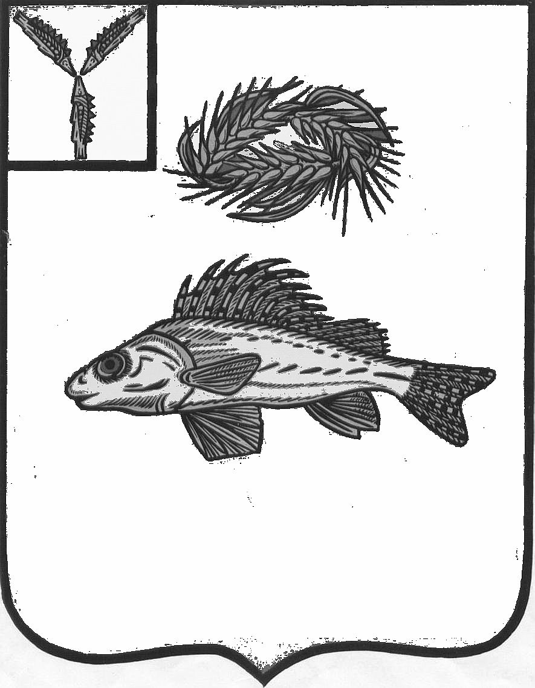

**АДМИНИСТРАЦИЯ**

**ЕРШОВСКОГО МУНИЦИПАЛЬНОГО РАЙОНА**

**САРАТОВСКОЙ ОБЛАСТИ**

***ПОСТАНОВЛЕНИЕ***

от__27.01.2022_____ № __40____

г. Ершов

|  |
| --- |
| О внесении изменений в  постановление администрации  Ершовского муниципального района  от 13.11.2017 года № 833 |

Руководствуясь Уставом Ершовского муниципального района и Уставом муниципального образования город Ершов Саратовской области, администрация Ершовского муниципального района ПОСТАНОВЛЯЕТ:

1. Утвердить прилагаемые изменения, которые вносятся в постановление администрации Ершовского муниципального района от 13.11.2017 г. №833 «Об утверждении муниципальной программы «Формирование современной городской среды муниципального образования город Ершов на 2018-2024 годы».

2. Отделу по информатизации и программному обеспечению администрации Ершовского муниципального района разместить настоящее постановление на официальном сайте администрации Ершовского муниципального района в сети «Интернет».

3. Контроль за исполнением настоящего постановления возложить на первого заместителя главы администрации Ершовского муниципального района Д.П. Усенина.

Глава Ершовского муниципального района С.А. Зубрицкая

|  |
| --- |
| УТВЕРЖДЕНЫ  Постановлением администрации Ершовского муниципального района  от 27.01.2022 № 40 |

Изменения, которые вносятся в постановление администрации Ершовского муниципального района от 13.11.2017 г. №833 «Об утверждении муниципальной программы «Формирование современной городской среды муниципального образования город Ершов на 2018-2024 годы»

1.В паспорте муниципальной программы «Формирование современной городской среды муниципального образования город Ершов на 2018-2024 годы»» позицию 10. «Объемы финансового обеспечения муниципальной программы» изложить в новой редакции: «Общий объем финансового обеспечения муниципальной программы на 2018-2024 г. составит (прогнозно) всего:

254760,8 тыс. руб., из них:

162783,64 тыс. руб., из федерального бюджета;

2170,66 тыс. руб., из областного бюджета;

89806,5 тыс. руб., из бюджета МО г.Ершов

в том числе:

из федерального бюджета

2018 год – 11586,6 тыс. рублей;

2019 год – 16101,7 тыс. рублей;

2020 год – 74548,44 тыс. рублей;

2021 год – 5546,9 тыс.рублей;

2022 год – 55000,0 тыс.рублей;

2023 год – 0 тыс.рублей; (прогнозно);

2024 год – 0 тыс.рублей; (прогнозно);

из областного бюджета:

2018 год – 1432,0 тыс. рублей;

2019 год – 295,9 тыс. рублей;

2020 год – 329,56 тыс. рублей;

2021 год – 113,2 тыс. рублей;

2022 год – 0 тыс.рублей;

2023 год – 0 тыс.рублей (прогнозно);

2024 год – 0 тыс.рублей (прогнозно);

из местного бюджета:

2018 год – 11537,2 тыс. рублей;

2019 год – 2869,1 тыс. рублей;

2020 год – 18679,8 тыс. рублей;

2021 год – 10657,8 тыс. рублей;

1. год – 12650,0 тыс.рублей;
2. год – 15412,6 тыс.рублей (прогнозно);
3. год - 18000,0 тыс.рублей (прогнозно)."

2. В разделе 5 «Обобщенная характеристика основных мероприятий муниципальной программы» Таблицу на 2022 год изложить в новой редакции:

2022 год

|  |  |  |  |
| --- | --- | --- | --- |
| 1 | г. Ершов | ул.Вокзальная | 55 |
| 2 | г. Ершов | ул.Вокзальная | 57 |
| 3 | г. Ершов | ул.Вокзальная | 59 |
| 4 | г. Ершов | ул.Вокзальная | 77 |

"

3. Раздел 6 «Финансовое обеспечение реализации муниципальной программы» изложить в новой редакции: «Общий объем финансового обеспечения муниципальной программы на 2018-2024 годы (прогнозно) составит всего:

254760,8 тыс. руб., из них:

162783,64 тыс. руб., из федерального бюджета;

2170,66 тыс. руб., из областного бюджета;

89806,5 тыс. руб., из бюджета МО г.Ершов

в том числе:

из федерального бюджета

2018 год – 11586,6 тыс. рублей;

2019 год – 16101,7 тыс. рублей;

2020 год – 74548,44 тыс. рублей;

2021 год – 5546,9 тыс. рублей;

2022 год – 55000,0 тыс.рублей;

2023 год – 0 тыс.рублей (прогнозно);

2024 год - 0 тыс.рублей (прогнозно);

из областного бюджета:

2018 год – 1432,0 тыс. рублей;

2019 год – 295.9 тыс. рублей;

2020 год – 329,56 тыс. рублей;

2021 год –113,2 тыс.рублей;

2022 год – 0 тыс.рублей;

2023 год –0 тыс.рублей (прогнозно);

2024 год - 0 тыс.рублей (прогнозно);

из местного бюджета:

2018 год – 11537.2тыс. рублей;

2019 год – 2869,1 тыс. рублей;

2020 год – 18679,8 тыс. рублей;

2021 год – 10657,8 тыс.рублей;

2022 год – 12650,0 тыс.рублей;

2023 год – 15412,6 тыс.рублей (прогнозно);

2024 год - 18000,0 тыс.рублей (прогнозно);

Сведения об объемах и источниках финансового обеспечения программы отражены в приложение №3 к муниципальной программе».

4. В подпрограмме 1«Создание комфортных условий проживания» паспорт подпрограммы позицию 8 «Объем и источники финансового обеспечения подпрограммы (по годам)» изложить в новой редакции: «Общий объем финансового обеспечения Подпрограммы 1 на 2018-2024 гг составит (прогнозно) всего:

58360,46 тыс. руб., из них:

27761,5 тыс. руб., из федерального бюджета;

1578,46 тыс. руб., из областного бюджета;

29020,5 тыс. руб., из бюджета МО г.Ершов

в том числе:

из федерального бюджета

2018 год – 9806,6 тыс. рублей;

2019 год – 9667,8 тыс. рублей;

2020 год – 7132,44 тыс. рублей;

2021 год –1154,7 тыс. рублей;

2022 год – 0 тыс. рублей;

2023 год – 0 тыс. рублей (прогнозно);

2024 год - 0 тыс. рублей (прогнозно);

из областного бюджета:

2018 год – 1212,0 тыс. рублей;

2019 год – 197,3 тыс. рублей;

2020 год – 145,56 тыс. рублей;

2021 год – 23,6 тыс. рублей;

2022 год – 0 тыс.рублей;

2023 год – 0 тыс.рублей (прогнозно);

2024 год - 0 тыс.рублей (прогнозно);

из местного бюджета:

2018 год – 6336,0 тыс. рублей;

2019 год – 958,2 тыс. рублей;

2020 год – 135,8 тыс. рублей;

2021 год – 2165,5 тыс. рублей;

2022 год – 2650,0 тыс.рублей;

2023 год – 7775,0 тыс.рублей (прогнозно);

2024 год – 9000,0 тыс.рублей (прогнозно)".

5. Раздел 8.1.6 «Обоснование объема финансового обеспечения, необходимого для реализации подпрограммы» изложить в новой редакции:

"Общий объем финансового обеспечения Подпрограммы 1 «Создание комфортных условий проживания»  
на 2018-2024 г. составит (прогнозно) всего:

58360,46 тыс. руб., из них:

27761,5 тыс. руб., из федерального бюджета;

1578,46 тыс. руб., из областного бюджета;

29020,5 тыс. руб., из бюджета МО г.Ершов

в том числе:

из федерального бюджета

2018 год – 9806,6 тыс. рублей;

2019 год – 9667,8 тыс. рублей;

2020 год – 7132,44 тыс. рублей;

2021 год – 1154,7 тыс. рублей;

2022 год – 0 тыс. рублей;

2023 год – 0 тыс. рублей (прогнозно);

2024 год - 0 тыс. рублей (прогнозно);

из областного бюджета:

2018 год – 1212,0 тыс. рублей;

2019 год – 197.3 тыс. рублей;

2020 год – 145,56 тыс. рублей;

2021 год – 23,6 тыс.рублей;

2022 год – 0 тыс.рублей;

2023 год – 0 тыс.рублей (прогнозно);

2024 год - 0 тыс.рублей (прогнозно);

из местного бюджета:

2018 год – 6280,0 тыс. рублей;

2019 год – 958,2 тыс. рублей;

2020 год – 135,8 тыс. рублей;

2021 год – 2165,5 тыс.рублей;

2022 год – 2650,0 тыс.рублей;

2023 год – 7775,0 тыс.рублей (прогнозно);

2024 год – 9000,0 тыс.рублей (прогнозно);

Сведения об объемах и источниках финансового обеспечения подпрограммы приведены в приложение №3 к программе»

6. В паспорте подпрограммы 2 «Развитие современной городской среды» позицию 8 «Объем и источники финансового обеспечения подпрограммы (по годам)» изложить в новой редакции: «Общий объем финансового обеспечения Подпрограммы 2 на 2018-2024 гг. составит (прогнозно) всего:

196400,3 тыс. руб., из них:

135022,1 тыс. руб., из федерального бюджета;

592,2 тыс. руб., из областного бюджета;

60786,0 тыс. руб., из бюджета МО г.Ершов

в том числе:

из федерального бюджета

2018 год – 1780,0 тыс. рублей;

2019 год – 6433,9 тыс. рублей;

2020 год – 67416,0тыс. рублей;

2021 год – 4392,2 тыс. рублей;

2022 год – 55000,0 тыс. рублей;

2023 год – 0 тыс. рублей (прогнозно);

2024 год- 0 тыс. рублей (прогнозно);

из областного бюджета:

2018 год – 220,0 тыс. рублей;

2019 год – 98,6 тыс. рублей;

2020 год – 184,0 тыс. рублей;

2021 год – 89,6 тыс.рублей;

2022 год – 0тыс.рублей;

2023 год – 0тыс.рублей (прогнозно);

2024 год – 0 тыс.рублей (прогнозно);

из местного бюджета:

2018 год – 5201,2 тыс. рублей;

2019 год – 1910,9 тыс. рублей;

2020 год – 18544,0 тыс. рублей;

2021 год – 8492,3 тыс. рублей;

2022 год – 10000,0 тыс. рублей;

2023 год - 7637,6 тыс.рублей (прогнозно);

2024 год - 9000,0 тыс.рублей (прогнозно).»

7. Раздел 8.2.6 «Обоснование объема финансового обеспечения, необходимого для реализации подпрограммы» изложить в новой редакции:

"Общий объем финансового обеспечения Подпрограммы 2 «Развитие современной городской средына 2018-2024 гг.» составит (прогнозно) всего:

196400,3 тыс. руб., из них:

135022,1 тыс. руб., из федерального бюджета;

592,1 тыс. руб., из областного бюджета;

60786,0 тыс. руб., из бюджета МО г.Ершов

в том числе:

из федерального бюджета

2018 год – 1780,0 тыс. рублей;

2019 год – 6433,9 тыс. рублей;

2020 год – 67416,0 тыс. рублей;

2021 год – 4392,2 тыс. рублей;

2022 год – 55000,0 тыс. рублей;

2023 год – 0 тыс. рублей (прогнозно);

2024 год - 0 тыс. рублей (прогнозно);

из областного бюджета:

2018 год – 220,0 тыс. рублей;

2019 год – 98,6 тыс. рублей;

2020 год – 184,0 тыс. рублей;

2021 год – 89,6 тыс. рублей;

2022 год – 0тыс.рублей;

2023 год – 0тыс.рублей (прогнозно);

2024 год - 0тыс.рублей (прогнозно);

из местного бюджета:

2018 год – 5201,2 тыс. рублей;

2019 год – 1910,9 тыс. рублей;

2020 год – 18544,0 тыс. рублей;

2021 год – 8492,3 тыс. рублей;

2022 год – 10000,0 тыс. рублей;

2023 год – 7637,6тыс.рублей (прогнозно);

2024 год - 9000,0тыс.рублей (прогнозно).

Сведения об объемах и источниках финансового обеспечения подпрограммы приведены в приложении № 3 к муниципальной программе».

8. Изложить приложение №1 к муниципальной программе «Формирование современной городской среды муниципального образования город Ершов на 2018-2024 годы» в новой редакции:

Приложение № 1 к муниципальной программе

«Формирование современной городской среды

муниципального образования г. Ершов

на 2021-2024 годы»

Сведения

о целевых показателях муниципальной программы

«Формирование современной городской среды муниципального образования город Ершов на 2018 - 2024 годы»

|  |  |  |  |  |  |  |  |  |  |  |  |  |
| --- | --- | --- | --- | --- | --- | --- | --- | --- | --- | --- | --- | --- |
| №  п/п | Наименование программы, наименование показателя | Единица измерения | Значение показателей* | | | | | | | | | |
| 2018 | 2019 | 2020 | 2021 | 2022 | | 2023 | | | 2024 |
| 1 | 2 | 3 | 5 | 6 | 7 | 8 | 9 | | 10 | | | 11 |
| **Подпрограмма 1** «**Создание комфортных условий проживания**» | | | | | | | | | | | | |
| 1 | Основные мероприятия  - ремонт придомовых территорий многоквартирных домов | Дворовых территорий | 36 | 22 | 17 | 6 | | 4 | | 41 | | 104 |
| **Подпрограмма 2 «Развитие современной городской среды**» | | | | | | | | | | | | |
| 1 | Основные мероприятия  - обустройство общественных территорий | шт. | 1 | 2 | 4 | 4 | | 4 | | | 2 | 2 |

9. Изложить приложение №3 к муниципальной программе «Формирование современной городской среды муниципального образования город Ершов на 2018-2024 годы» в новой редакции:

Приложение № 3 к муниципальной программе

«Формирование современной городской среды

муниципального образования г. Ершов

на 2021-2024 годы»

**Сведения**

**об объемах и источниках финансового обеспечения муниципальной программы**

«**Формирование современной городской среды муниципального образования город Ершов на 2018-2024 годы»**

**(наименование муниципальной программы)**

|  |  |  |  |  |  |  |  |  |  |  |
| --- | --- | --- | --- | --- | --- | --- | --- | --- | --- | --- |
| Наименование | Ответственный исполнитель (соисполнитель, участник) | Источники финансового обеспечения | Объемы финансового обеспечения (всего), тыс. руб. | В том числе по годам реализации | | | |  |  |  |
| 2018 | 2019 | 2020 | 2021 | 2022 | 2023 | 2024 |
| Формирование современной городской среды муниципального образования город Ершов на 2018-2024 годы | Отдел строительства, архитектуры и благоустрой  ства администрации ЕМР | всего | 254760,8 | 24555,8 | 19266,7 | 93557,8 | 16317,9 | 67650,0 | 15412,6 | 18000,0 |
| местный бюджет (прогнозно) | 89806,5 | 11537,2 | 2869,1 | 18679,8 | 10657,8 | 12650,0 | 15412,6 | 18000,0 |
| федеральный бюджет (прогнозно) | 162783,64 | 11586,6 | 16101,7 | 74548,44 | 5546,9 | 55000,0 | 0 | 0 |
| областной бюджет (прогнозно) | 2170,6 | 1432,0 | 295,9 | 329,56 | 113,2 | 0 | 0 | 0 |
| **Подпрограмма 1**«**Создание комфортных условий проживания**» | Отдел строительства, архитектуры и благоустрой  ства администрации ЕМР | всего | 58360,46 | 17354,6 | 10823,3 | 7413,8 | 3343,8 | 2650,0 | 7775,0 | 9000,0 |
| Местный бюджет | 29020,5 | 6336,0 | 958,2 | 135,8 | 2165,5 | 2650,0 | 7775,0 | 9000,0 |
| федеральный бюджет (прогнозно) | 27761,5 | 9806,6 | 9667.8 | 7132,44 | 1154,7 | 0 | 0 | 0 |
| областной бюджет (прогнозно) | 1578,46 | 1212,0 | 197,3 | 145,56 | 23,6 | 0 | 0 | 0 |
| Мероприятие 1. 1 Реализация проектов поремонту придомовых территорий многоквартирных домов | Отдел строительства, архитектуры и благоустрой  ства администрации ЕМР | всего | 58360,46 | 17354,6 | 10823,3 | 7413,8 | 3343,8 | 2650,0 | 7775,0 | 9000,0 |
| местный бюджет | 29020,5 | 6336,0 | 958,2 | 135,8 | 2165,5 | 2650,0 | 7775,0 | 9000,0 |
| федеральный бюджет (прогнозно) | 27761,5 | 9806,6 | 9667,8 | 7132,44 | 1154,7 | 0 | 0 | 0 |
| областной бюджет (прогнозно) | 1578,46 | 1212,0 | 197,3 | 145,56 | 23,6 | 0 | 0 | 0 |
| **Подпрограмма 2** «Развитие современной городской среды»» | Отдел строительства, архитектуры и благоустрой  ства администрации ЕМР | всего | 196400,3 | 7201,2 | 8443,4 | 86144,0 | 12974,1 | 65000,0 | 7637,6 | 9000,0 |
| Местный бюджет (прогнозно) | 60786,0 | 5201,2 | 1910,9 | 18544,0 | 8492,3 | 10000,0 | 7637,6 | 9000,0 |
| Федеральный бюджет (прогнозно) | 135022,1 | 1780,0 | 6433,9 | 67416,0 | 4392,2 | 55000,0 | 0 | 0 |
| областной бюджет (прогнозно) | 592,2 | 220,0 | 98,6 | 184,0 | 89,6 | 0 | 0 | 0 |

|  |  |  |  |  |  |  |  |  |  |  |
| --- | --- | --- | --- | --- | --- | --- | --- | --- | --- | --- |
| Мероприятия 2.1  1.Приобретение и установка малой формы декоративного назначения-скульптуры  Реализация проектов по благоустройству территорий общего пользования, расположенныхпо адресу: г. Ершов,  2019 год:  1. Обустройство территории по ул. Некрасова (район МОУ СОШ №3, д/с «Аленушка»);  2. Благоустройство спортивно-игрового комплекса по ул. Строительная (д/с «Березка»);  2020 год:  3. Реконструкция площади И.П. Кузнецова (ул.Мелиоративная);  4.сквер по ул. Ломоносова;  5. Общественная территория по ул. К.Федина, 7Г;  6.Обустройство сквера пограничников по ул.Ломоносова;  2021 год:  7.Акватория пруда «Советский (набережная);  8. Сквер по ул.Юбилейная;  9.Сквер по ул.Гагарина;  10. Сквер по ул.Ворошилова  2022 год:  11. Общественная территория у пруда «Верхнесоветский» (ул.Некрасова);  12. Территория на въезде в город (ул.Ворошилова);  13. Сквер по ул.Пушкина;  14. Общественная территория по ул.Нефтяная | Отдел строительства, архитектуры и благоустрой  ства администрации ЕМР | всего | 58380,3 | 7201,2 | 6843,4 | 9724,0 | 12974,1 | 5000,0 | 7637,6 | 9000,0 |
| Местный бюджет (прогнозно) | 32766,0 | 5201,2 | 1910,9 | 524,0 | 8492,3 | 0 | 7637,6 | 9000,0 |
| Федеральный бюджет (прогнозно) | 25022,1 | 1780,0 | 4833,9 | 9016,0 | 4392,2 | 5000,0 | 0 | 0 |
| областной бюджет (прогнозно | 592,2 | 220,0 | 98,6 | 184,0 | 89,6 | 0 | 0 | 0 |

|  |  |  |  |  |  |  |  |  |  |  |
| --- | --- | --- | --- | --- | --- | --- | --- | --- | --- | --- |
| Мероприятия 2.2  Создание комфортной городской среды в малых городах и исторических поселениях - победителях Всероссийского конкурса лучших проектов создания комфортной городской среды «Обустройство пешеходной зоны по ул.Интернациональной в городе Ершове в рамках проекта «ВЕРА.НАДЕЖДА.ЛЮБОВЬ.» | Отдел строительства, архитектуры и благоустрой  ства администрации ЕМР | всего | 78020,0 | 0,0 | 1600,0 | 76420,0 | 0,0 | 0,0 |  |  |
| Местный бюджет (прогнозно) | 18020,0 | 0,0 | 0,0 | 18020,0 | 0,0 | 0,0 |  |  |
| Федеральный бюджет (прогнозно) | 60000,0 | 0,0 | 1600,0 | 58400,0 | 0,0 | 0,0 |  |  |
| областной бюджет (прогнозно | 0,0 | 0,0 | 0,0 | 0,0 | 0,0 | 0,0 |  |  |
| Мероприятия 2.3  Создание комфортной городской среды в малых городах и исторических поселениях - победителях Всероссийского конкурса лучших проектов создания комфортной городской среды «Создание пешеходного маршрута в городе Ершове в рамках проекта «Время для всех» | Отдел строительства, архитектуры и благоустрой  ства администрации ЕМР | Всего | 60000,0 | 0 | 0 | 0 | 60000,0 | 0 | 0 | 0 |
| Местный бюджет | 10000,0 | 0 | 0 | 0 | 10000,0 | 0 | 0 | 0 |
| Федеральный бюджет | 50000,0 | 0 | 0 | 0 | 50000,0 | 0 | 0 | 0 |
| Областной бюджет | 0 | 0 | 0 | 0 | 0 | 0 | 0 | 0 |